Министерство образования и науки Челябинской области

Государственное бюджетное профессиональное образовательное учреждение

«Троицкий технологический техникум»

Методические рекомендации
по выполнению лабораторных и практических занятий

ОП.04. ОСНОВЫ ЭЛЕКТРОТЕХНИКИ

по профессии 35.01.13 «Тракторист – машинист
сельскохозяйственного производства»

Троицк 2022

Методические указания для выполнения лабораторных и практических работ разработаны
на основе программы Основы электротехники по профессии 35.01.13 «Тракторист – машинист сельскохозяйственного производства»

Организация-разработчик: государственное бюджетное профессиональное образовательное учреждение «Троицкий технологический техникум»

Разработчик: Шибанова Л.В., преподаватель высшей категории

Рассмотрено и одобрено на заседании цикловой методической комиссии

Протокол № _____от «___»________2

СОДЕРЖАНИЕ

1.Пояснительная записка.
2. Общие требования по выполнению работы и оформлению отчета; критерии оценивания работ.
3. Требования к технике безопасности при выполнении работ.
4. Тематика и содержание лабораторных (практических) работ.
5. Список используемой литературы.

Пояснительная записка

Методические рекомендации по выполнению лабораторных и практических занятий разработаны в соответствии с рабочей программой ОП.04 Основы электротехники.
Выполнение студентами лабораторно – практических занятий направлено на обобщение, систематизацию и углубление теоретических знаний по конкретным темам дисциплины; формирование умений применять полученные знания на практике; выработку таких профессионально значимых качеств как самостоятельность, ответственность, творческая инициатива.
Ведущей дидактической целью лабораторных и практических занятий является формирование профессиональных практических умений.
Лабораторные и практические занятий проводятся в учебных кабинетах и в производственных мастерских.
Выполнению лабораторно- практических занятий предшествует проверка знаний студентов – их теоретической готовности к выполнению задания.
Формы организации студентов на лабораторно- практических занятиях: фронтальная, групповая, парная и индивидуальная.
Результатом освоения учебной дисциплины является овладение общими (ОК.) компетенциями и профессиональными компетенциями (ПК)
ОК 1. Понимать сущность и социальную значимость будущей профессии, проявлять к ней устойчивый интерес.
ОК 2. Организовывать собственную деятельность, исходя из цели и способов ее достижения, определенных руководителем.
ОК 3. Анализировать рабочую ситуацию, осуществлять текущий и итоговый контроль, оценку и коррекцию собственной деятельности, нести ответственность за результаты своей работы.
ОК 4. Осуществлять поиск информации, необходимой для эффективного выполнения профессиональных задач.
ОК 5. Использовать информационно-коммуникационные технологии в профессиональной деятельности.
ОК 6. Работать в команде, эффективно общаться с коллегами, руководством, клиентами.
ОК 7. Организовать собственную деятельность с соблюдением требований охраны труда и экологической безопасности.
ОК 8. Исполнять воинскую обязанность, в том числе с применением полученных профессиональных знаний (для юношей).

ПК 1.3. Выполнять работы по обслуживанию технологического оборудования животноводческих комплексов и механизированных ферм.
ПК 2.1. Выполнять работы по техническому обслуживанию сельскохозяйственных машин и оборудования при помощи стационарных и передвижных средств технического обслуживания и ремонта.
ПК 2.2. Проводить ремонт, наладку и регулировку отдельных узлов и деталей тракторов, самоходных и других сельскохозяйственных машин, прицепных и навесных устройств, оборудования животноводческих ферм и комплексов с заменой отдельных частей и деталей.
ПК 3.1. Управлять автомобилями категории "С".
ПК 3.2. Выполнять работы по транспортировке грузов.
ПК 3.3. Осуществлять техническое обслуживание транспортных средств в пути следования.
ПК 3.4. Устранять мелкие неисправности, возникающие во время эксплуатации транспортных средств.
ПК 3.5. Работать с документацией установленной формы.
ПК 3.6. Проводить первоочередные мероприятия на месте дорожно-транспортного происшествия.
В результате изучения профессионального модуля студент должен:
уметь:
- читать принципиальные, электрические и монтажные схемы;
- рассчитывать параметры электрических схем;
- собирать электрические схемы;
- пользоваться электроизмерительными приборами и приспособлениями;
- проводить сращивание, спайку и изоляцию проводов и контролировать качество выполняемых работ
знать:
- электротехническую терминологию;
- основные законы электротехники;
- типы электрических схем;
- правила графического изображения элементов электрических схем;
- методы расчета электрических цепей;
- основные элементы электрических сетей;
-принципы действия, устройство, основные характеристики электроизмерительных приборов, электрических машин, аппаратуры управления и защиты;
- схемы электроснабжения;
-основные правила эксплуатации электрооборудования;
-способы экономии электроэнергии;
-основные электротехнические материалы;
-правила сращивания, спайки и изоляции проводов.
Теоретическая подготовка
Теоретическая подготовка необходима для проведения практической работы, должна проводиться обучающимися в порядке самостоятельной работы. Ее следует начинать внимательным разбором руководства к данной практической работе.
Особое внимание в ходе теоретической подготовки должно быть обращено на понимание физической сущности процесса.
Для самоконтроля в каждой работе приведены контрольные вопросы, на которые обучающийся обязан дать четкие, правильные ответы.
Теоретическая подготовка завершается предварительным составлением отчета со следующим порядком записей:
- Название работы.
- Цель работы.
- Оборудование.
- Ход работы (включает рисунки, схемы, таблицы, основные формулы для определения величин, а также расчетные формулы для определения погрешностей измеряемых величин).
- Расчеты – окончательная запись результатов работы.
- Вывод.
Критерии оценки практических занятий.
Методика проведения оформления и оценки практических занятий.
Для более полного понимания и освоения, представленных в МУ задач требуется пояснить методику проведения практических занятий по ОП 04. В соответствии с данной методикой заранее формулируется тема практического занятия, ставятся конкретные цели и задачи, достигаемые в процессе выполнения практического занятия. Приводится литература, необходимая для выполнения практического занятия.
Начинать работу на занятии рекомендуется с изучения и анализа краткого теоретического материала, касающегося темы практического занятия. Затем осуществляется ознакомление с источниками литературы, необходимыми для выполнения данного практического занятия. Каждое из практических занятий представляет небольшое законченное исследование одного из теоретических вопросов изучаемой дисциплины. В конце каждого занятия указаны требования к отчету, позволяющие правильно оформить результаты, полученные в ходе выполнения практического занятия.
Предлагаемые контрольные вопросы должны способствовать более глубокому изучению теоретического курса, связанного с темой практического занятия. Также контрольные вопросы должны помочь в решении поставленных перед обучающимися задач и подготовке к сдаче практического занятия.
Отчет по практическому занятию должен содержать: титульный лист; цели и задачи практического занятия; краткие теоретические сведения; расчетную или практическую часть; основные результаты и выводы; список использованной литературы.
Оценка выполнения обучающимися практических работ осуществляется по пятибальной системе:
- «отлично» выставляется в случае, если обучающийся самостоятельно и правильно выполнил все задания; правильно, с обоснованием сделал выводы по выполненной работе; правильно и доказательно ответил на все контрольные вопросы4
- «хорошо» выставляется в случае, если обучающийся правильно выполнил все задания, но с помощью преподавателя; сделал выводы по выполненной работе; правильно ответил на все контрольные вопросы.
- «удовлетворительно» выставляется в случае, если обучающийся правильно выполнил задание, но с помощью преподавателя; сделал поверхностные выводы по выполненной работе; ответил не на все контрольные вопросы.
- «неудовлетворительно» выставляется в случае, если обучающийся неправильно выполнил задание; не сделал или сделал неправильные выводы по работе; не ответил на контрольные вопросы.

Техника безопасности при выполнении практических занятий.
Перед началом работы:
1. Внимательно прослушайте вводный инструктаж преподавателя о порядке и особенностях выполнения работы.
2. Внимательно изучите методические рекомендации к работе, которую выполняете и строго руководствуетесь ими.
3. Подготовьте рабочее место для безопасной работы: уберите его, если на нем находятся посторонние предметы;
4. Проверьте и подготовьте к работе, согласно методическим указаниям, необходимые инструменты и принадлежности.
Во время работы:
1. Выполняйте только ту работу, которая разрешена преподавателем.
2. За разъяснениями по всем вопросам выполнения лабораторных занятий обращайтесь к преподавателю.
3. Будьте внимательны и аккуратны. Не отвлекайтесь сами и не отвлекайте других. Не вмешивайтесь в процесс работы других обучающихся, если это предусмотрено инструкцией
По окончании работы:
1. Наведите порядок на рабочем месте и сдайте его преподавателю;
2. Сдайте преподавателю учебную литературу и инструменты;
При выполнении работы строго запрещается:
1. Бесцельно ходить по кабинету и лаборатории.
2.Покидать помещение кабинета (лаборатории) в рабочее время без разрешения преподавателя.

Перечень лабораторных и практических занятий

Наименование лабораторно-практических занятий | Кол-во часов
Лабораторная работа №1: Исследование электрической цепи с последовательным и параллельным соединением потребителей. | 2
Практическое занятие №1: Расчёт электрической цепи постоянного тока. | 2
Лабораторная работа № 2 Исследование цепи переменного тока. | 2
Практическое занятие №2: Расчёт электрической цепи переменного тока. | 2
Практическое занятие №3 Расчет магнитной цепи. | 2
Практическое занятие № 4 Ознакомление с устройством электроизмерительных приборов | 1
Лабораторная работа №3 Однофазный трансформатор | 2
Практическое занятие №5: Определение коэффициента мощности | 2
Практическое занятие №6 Исследование рабочих характеристик трехфазного асинхронного двигателя | 2
 | 17

ЛАБОРАТОРНАЯ РАБОТА № 1
Тема: Исследование электрической цепи с последовательным и параллельным соединением потребителей.
Цель работы: Проверка на опыте особенностей последовательного и параллельного соединения резисторов
В результате изучения темы обучающийся должен знать:
- основные законы электротехники;
- параметры электрических схем и единицы их измерения;
уметь:
- снимать показания и пользоваться электроизмерительными приборами и приспособлениями;
- собирать электрические схемы;
- читать принципиальные, электрические и монтажные схемы.

Основные теоретические положения

Сопротивления в электрических цепях могут быть соединены последовательно и параллельно. Последовательным называют такое соединение элементов цепи, при котором во всех включенных в цепь элементах возникает один и тот же ток I. Недостаток последовательного включения элементов заключается в том, что при выходе из строя хотя бы одного элемента, прекращается работа всех остальных элементов цепи.
Параллельным называют такое соединение, при котором все включенные в цепь потребители электрической энергии, находятся под одним и тем же напряжением эквивалентная проводимость цепи равна арифметической сумме проводимостей отдельных ветвей. По мере роста числа параллельно включенных потребителей проводимость цепи g_{экв} возрастает, и наоборот, общее сопротивление R_{экв} уменьшается. По параллельно включенной схеме работают в номинальном режиме потребители любой мощности, рассчитанные на одно и то же напряжение. Причем включение или отключение одного или нескольких потребителей не отражается на работе остальных. Поэтому эта схема является основной схемой подключения потребителей к источнику электрической энергии.

Перечень приборов

Источник электрической энергии постоянного тока - 30 В
Вольтметр- 2 шт. (0÷30)В
Амперметр - 1 шт. (0÷2)А
Магазин сопротивлений - 3 шт. (0÷60)Вт
Реостат -1 шт.
План работы

- Определить размещение приборов на столе.
- Собрать электрическую схему цепи (рисунок 1,2), определить цену деления приборов.
- Установить заданные преподавателем параметры сопротивлений на магазинах.
- Предъявить собранную схему для проверки преподавателю.
- Включить автомат (постоянного тока), установить при помощи реостата заданное напряжение по вольтметру результаты записать их в таблицу 1, 2
- Переносным вольтметром измерить напряжение на клеммах резисторов R_{1,}R_{2,} R₃, а так же ток цепи, результаты записать их в таблицу 1,2
- Убедиться, что: 1. Uц=U₁+U₂+U₃; R=R₁+R₂+R₃; P=P₁+P₂+P₃; P₁=U₁I=R₁I²; P₂=U₂I=R₂I²; P₃=U₃I=R₃I²; R₁=U₁/I; R₂=U₂/I; R₃=U₃/I; R_{Ц}=U_{Ц}/I;
2. Iц=I₁+I₂+I₃; q=q₁+q₂+q₃; q₁=1/ R₁; q₂=1/ R₂; q₃=1/ R₃; q_{ц}=1/ R_{ц}; I₁=U/ R₁; I₂=U/ R₂; I₃=U/ R₃; I_{Ц}=U/ R_{Ц};
8. Сделать вывод.
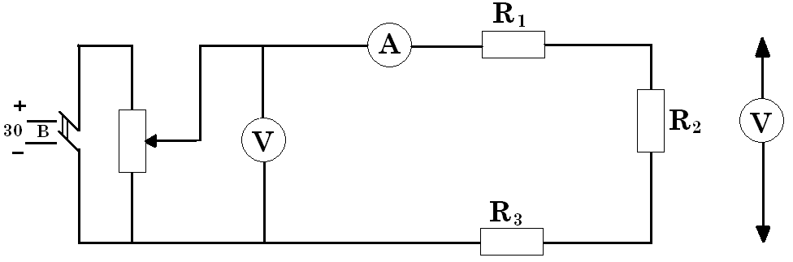

Рисунок 1. Электрическая схема

Таблица – Результаты измерений
Участок цепи | U | I | P | R
Участок цепи | R | A | Вт | Ом
Резистор №1
Резистор №2
Резистор №3
Вся цепь

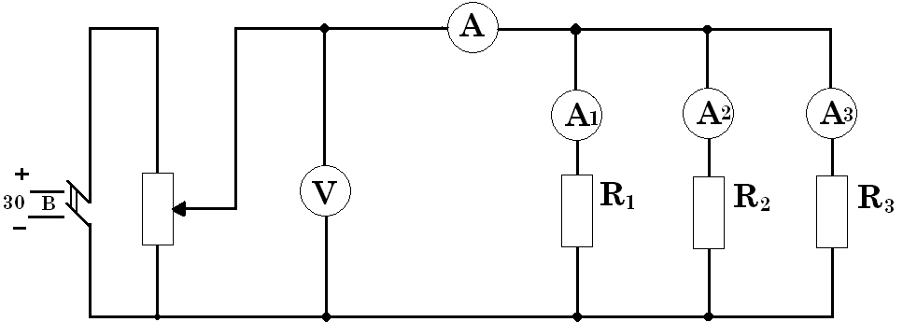

Рисунок 2 – Электрическая схема

Таблица 2 – Результаты измерений

Участок цепи | U | I | P | R | q
Участок цепи | В | А | Вт | Ом | 1/Ом
Резистор №1
Резистор №2
Резистор №3
Вся цепь

Контрольные вопросы

- Какое соединение резисторов называют последовательным?
- Как определить общее сопротивление резисторов при последовательном соединение?
- Что называется, проводимостью, и в каких единицах измеряется?
- Чему равен общий ток цепи и напряжение на участках при последовательном соединении?
- Как определить мощность на участках цепи и всей цепи при последовательном соединении?
- Какое соединение резисторов называют параллельным?
- Как определить общее сопротивление резисторов при параллельном соединении?
- Что называется, проводимостью, и в каких единицах измеряется?
- Чему равен общий ток цепи и напряжение на участках при параллельном соединении?
- Как определить мощность на участках цепи и всей цепи при параллельном соединении?

ПРАКТИЧЕСКАЯ РАБОТА № 1

Тема: Расчёт электрической цепи постоянного тока.
Цель работы: Научиться определять параметры сложной электрической цепи постоянного тока при помощи законов Кирхгофа.

В результате изучения темы обучающийся должен знать:
- основные законы электротехники;
- параметры электрических схем и единицы их измерения;
- методы расчета и измерения основных параметров электрических цепей;
- характеристики и параметры электрических полей
уметь:
- рассчитывать параметры электрических магнитных цепей;
- читать принципиальные, электрические и монтажные схемы.

Краткие теоретические сведения

Участок, вдоль которого ток один и тот же, называется ветвью электрической цепи.
Место соединения ветвей называется узлом электрической цепи.
Узел образуется при соединении в одной точке не менее трех ветвей.
Ветви, не содержащие источников электрической энергии, называются пассивными, а ветви, в которые входят источники, − активными.
Любой замкнутый путь, проходящий по нескольким ветвям, называется контуром электрической цепи.
Цель расчета, которая достигается совместным решением системы узловых и контурных уравнений; их число должно быть равно числу неизвестных токов.
Прежде чем приступить к составлению уравнений по законам Кирхгофа, необходимо выбрать условно-положительное направление тока в каждой ветви (число неизвестных токов, как нетрудно видеть, равно числу ветвей).
Положительные направления токов выбирают произвольно. Действительные направления токов могут не совпадать с условно-положительными. Ошибка в выборе направления тока в результате решения будет обнаружена: ток с неправильно выбранным направлением получится отрицательным. Изменив его направление, в дальнейших расчетах можно считать его положительным.

Задание

- На схеме обозначить и записать все узлы, ветви, контуры.
- Для любого узла составить уравнение по I закону Кирхгофа; для любого контура составить уравнение по II закону Кирхгофа.
- Рассчитать токи в ветвях электрической схемы методом узловых и контурных уравнений, предварительно максимально упростив (исходные данные указаны в таблице для своего варианта).
- Составить и посчитать уравнение баланса мощности.

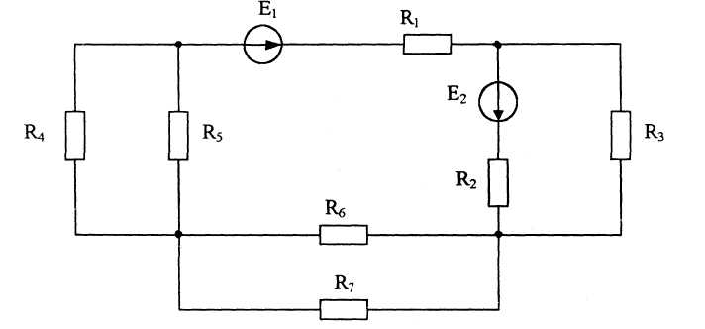
Вариант | Е₁,В | Е₂,В | R₁,Ом | R₂,Ом | R₃,Ом | R₄,Ом | R₅, Ом | R₆ , Ом | R₇, Ом
0 | 18 | 36 | 8 | 17 | 8 | 24 | 12 | 6 | 18
1 | 9 | 6 | 0,8 | 1,8 | 24 | 8 | 16 | 12 | 10
2 | 12 | 16 | 5,5 | 3,6 | 36 | 18 | 24 | 12 | 8
3 | 48 | 72 | 11 | 7 | 32 | 96 | 24 | 36 | 72
4 | 48 | 36 | 11,4 | 8,5 | 72 | 72 | 48 | 24 | 96
5 | 12 | 15 | 1,9 | 1,4 | 9 | 18 | 12 | 6 | 12
6 | 72 | 90 | 5 | 3,7 | 36 | 36 | 24 | 48 | 12
7 | 120 | 80 | 10,5 | 3 | 36 | 18 | 12 | 24 | 14
8 | 40 | 120 | 7,5 | 22,5 | 4 | 12 | 6 | 12 | 8
9 | 20 | 48 | 3,6 | 11,6 | 18 | 9 | 12 | 6 | 8

Расчётные формулы

I = U / I –законОма
Σ I = 0 – IзаконКирхгофа
Σ E = Σ IR – IIзаконКирхгофа
Ρ_{ист} = EI – мощность источника
Р_{пр} = I²R – мощность приёмника

Пример расчёта

Определить токи ветвей цепи методом узловых и контурных уравнений по следующим данным: E₁=60B; Е₂=100В; R₀₁=R₀₂=1 ОМ; R₂=5 Ом; R₂=12 Ом; R₃=8 Ом. Составить уравнение баланса мощностей.

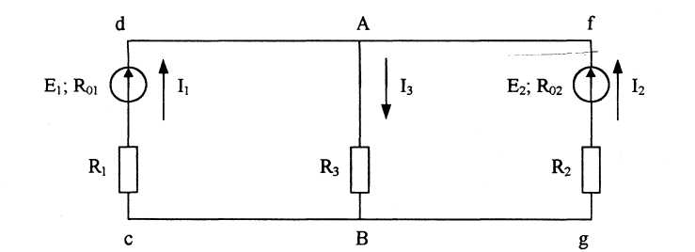

Решение:
- Выбираем произвольно направление тока в ветвях.
- Составим для узла А уравнение по I закону Кирхгофа:
I₁+I₂-I₃=0.
3. Составим для контура ABсdA уравнение по второму закону Кирхгофа:
.
4. Составим для контура AbgfA уравнение по второму закону Кирхгофа:
.
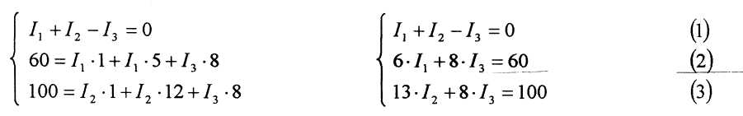
5. Подставим в полученную систему уравнений заданные параметры и решим систем
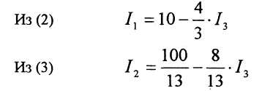
подставить выражение токов в уравнение (1)
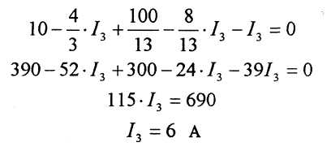
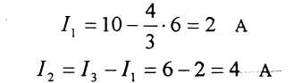

6. Составим уравнение баланса мощностей

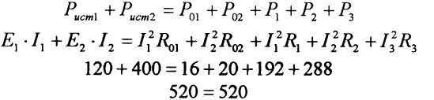

Контрольные вопросы

- Дать определение узлу, ветви, контуру электрической цепи.
- Сформировать и записать в математическом выражении I закон Кирхгофа.
- Дать определение мощности источника и мощности потребителя.
- Объяснить суть метода узловых и контурных уравнений

Лабораторная работа № 2
Тема : Исследование цепи переменного тока.

Цель работы: Изучить неразветвленную цепь переменного тока, содержащую активное и реактивное сопротивления (индуктивное и ёмкостное), построить векторные диаграммы и треугольники напряжений, сопротивлений и мощностей.

В результате изучения темы обучающийся должен знать:
- основные законы электротехники;
- параметры электрических схем и единицы их измерения;
уметь:
- снимать показания и пользоваться электроизмерительными приборами и приспособлениями;
- собирать электрические схемы;
- читать принципиальные, электрические и монтажные схемы.
Основные теоретические положения

Проведем анализ работы электрической цепи с последовательным соединением элементов R, L, С. Требуется определить ток в цепи и напряжение на элементах цепи. Из свойства последовательного соединения следует, что ток во всех элементах цепи одинаковый. Задача разбивается на ряд этапов.
- Определение сопротивлений.
Реактивные сопротивления элементов L и С находим по формулам:
X_{L} = ωL, X_{C} = 1 / ωC, ω = 2πf.
Полное сопротивление цепи равно
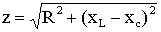,
угол сдвига фаз равен
φ = arctg((X_{L} - X_{C}) / R).
- Нахождение тока. Ток в цепи находится по закону Ома:
I = U / Z, ψ_{i} = ψ_{u} + φ.
Фазы тока и напряжения отличаются на угол φ.
- Расчет напряжений на элементах. Напряжения на элементах определяются по формулам:
U_{R} = I R, ψ_{uR} = ψ_{i};
U_{L} = I X_{L}, ψ_{uL} = ψ_{i} + 90°;
U_{C} = I X_{C}, ψ_{uC} = ψ_{i} - 90°.
Для напряжений выполняется второй закон Кирхгофа в векторной форме:
Ú = Ú_{R} + Ú_{L} + Ú_{C}.
- Анализ расчетных данных. В зависимости от величин L и С в формуле возможны следующие варианты: X_{L} > X_{C}; X_{L} < X_{C}; X_{L} = X_{C}.
Для варианта X_{L} > X_{C} угол φ > 0, U_{L} > U_{C}. Ток отстает от напряжения на угол φ. Цепь имеет активно-индуктивный характер. Векторная диаграмма напряжений имеет вид
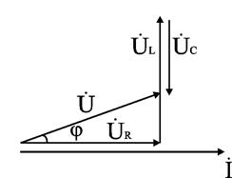
Для варианта X_{L} < X_{C} угол φ < 0, U_{L} < U_{C}. Ток опережает напряжение на угол φ. Цепь имеет активно-емкостный характер. Векторная диаграмма напряжений имеет вид

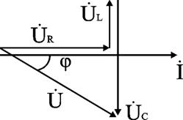

Для варианта X_{L} = X_{C} угол φ = 0, U_{L} = U_{C}. Ток совпадает с напряжением. Цепь имеет активный характер. Полное сопротивление z=R наименьшее из всех возможных значений X_{L} и X_{C}. Векторная диаграмма напряжений имеет вид

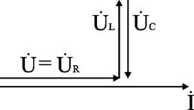

Этот режим называется резонанс напряжений (U_{L} = U_{C}). Напряжения на элементах U_{L} и U_{C} могут значительно превышать входное напряжение.

Перечень приборов

Источник электрической энергии переменного тока - 30 В.
Вольтметр - 2 шт. (0÷30)В.
Амперметр - 1 шт. (0÷2)А.
Магазин сопротивлений -1 шт.
Ваттметр -1 шт. (0÷1200)Вт.
Магазин емкостей - 1 шт. 121 мкФ.
Катушка индуктивности - 1 шт.

План работы

- Определить размещение приборов на столе.
- Собрать электрическую схему цепи определить цену деления приборов.
- Установить заданные преподавателем параметры сопротивлений на магазинах.
- Предъявить собранную схему для проверки преподавателю.
- Включить автомат (переменного тока), установить при помощи реостата заданное напряжение и удерживать его в течение опыта постоянным.
- С помощью магазина емкостей установить (режим >0), снять показания приборов, измерить переносным вольтметром и ваттметром падение напряжений и мощности на катушки, резисторе, конденсаторе. Записать показания приборов в таблицу.
- Подбором емкости установить в цепи режим =0. измерения производить переносным вольтметром. Данные записать в таблицу.
- Записать показания амперметра, вольтметра, ваттметра в таблицу.
- Установить режим <0 емкостью С, снять показания приборов переносным вольтметром, измерить напряжение на катушке, резисторе, конденсаторе. Записать показания приборов в таблицу.
- По измеренным и вычисленным данным для трех режимов >0; =0 ;<0 построить векторные диаграммы напряжений. Диаграммы строить на миллиметровой бумаге в масштабе.
- Расчетные формулы: ; ; ; ; ; ; ; ; ; .
- Сделать вывод.
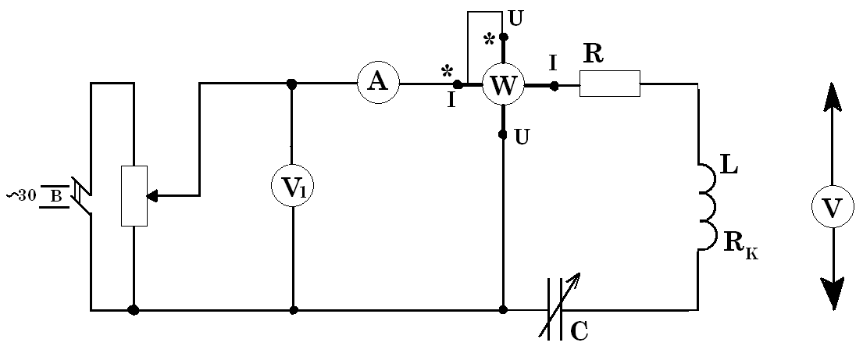
Рисунок 1 – Электрическая схема

Таблица 1 – Результаты измерений
угол | Участок цепи | U | I | P | R | Z | X | U_{A} | U_{P} | S | Q |  |  | C
 | Участок цепи | В | А | Вт | Ом | Ом | Ом | В | В | В⋅А | Вар | - | град. | мкФ
>0 | резистор |  |  |  |  |  | - |  | - |  | - |  |  | -
 | катушка |  |  |  |  |  |  |  |  |  |  |  |  | -
 | конденсатор |  |  | - | - |  |  | -
 | Вся цепь
=0 | резистор |  |  |  |  |  | - |  | - |  | - |  |  | -
 | катушка |  |  |  |  |  |  |  |  |  |  |  |  | -
 | конденсатор |  |  | - | - |  |  | -
 | Вся цепь
<0 | резистор |  |  |  |  |  | - |  | - |  | - |  |  | -
 | катушка |  |  |  |  |  |  |  |  |  |  |  |  | -
 | конденсатор |  |  | - | - |  |  | -
 | Вся цепь

Контрольные вопросы

- Какое сопротивление электрической цепи называется активным?
- Почему ток в цепи с индуктивностью отстает по фазе от напряжения на угол 90⁰?
- Что такое реактивная энергия в цепи с индуктивностью?
- Что такое индуктивное сопротивление и как оно определяется?
- Что означает <0; =0;>0?
- Как узнать, что <0; =0;>0?

Практическая работа № 2
Тема: Расчёт электрической цепи переменного тока

Цель работы: Научиться выражать и определять параметры электрической цепи переменного тока.

В результате изучения темы обучающийся должен знать:
- основные законы электротехники;
- параметры электрических схем и единицы их измерения;
- методы расчета и измерения основных параметров электрических цепей;
- характеристики и параметры электрических полей
уметь:
- рассчитывать параметры электрических цепей;
- читать принципиальные, электрические и монтажные схемы.

Краткие теоретические сведения

Методы расчета электрических цепей переменного тока с помощью векторных диаграмм основаны на изображении синусоидальных величин векторами.
Из курса математики известно, что каждому вектору А в комплексной плоскости соответствует комплексное число А, которое можно выразить в форме:
алгебраической − А= а + jb
тригонометрической − А =А соs α +j А sin α;
показательной − А = Ае^{jα}.
Это дает основание от графического (векторного) выражения синусоидальных напряжений и токов перейти к аналитическому выражению их комплексными числами, а операции с векторами заменить алгебраическими действиями. Комплексные выражения ЭДС напряжений и токов записывают так, что модули их также равны действующим значениям. Действительная и мнимая части комплекса тока равны проекциям вектора тока на оси комплексной плоскости (ось действительных и ось мнимых величин).
Активное сопротивление в комплексной форме выражается действительным положительным числом.
Реактивные сопротивления в комплексной форме выражаются мнимыми числами, причем индуктивное сопротивление (Х_{L}) положительно, а емкостное (Х_{C}) отрицательно.
Полное сопротивление участка цепи при последовательном соединении R и X выражается комплексным числом, действительная часть которого равна активному сопротивлению, а мнимая часть − реактивному сопротивлению этого участка.
Комплекс мощности в данной цепи определяется умножением комплекса напряжения на сопряженный комплекс тока этой цепи.
Действительная часть полученного комплекса выражает активную мощность, а мнимая (без множителя j) − реактивную мощность первой ветви.

Задание

1. Выразить комплексные числа в алгебраической и показательной формах записи:
18 + j21; 24e^{j116}; 11 + j20; 4е ^{j20}
2. Выполнить арифметические действия с двумя комплексными числами (сложение, вычитание, умножение, деление):
-5-j10 и 7e^{-j68}
3. По данным таблицы начертить схему, и рассчитать параметры электрической цепи переменного тока.
4. Построить векторную диаграмму в осях комплексных чисел.
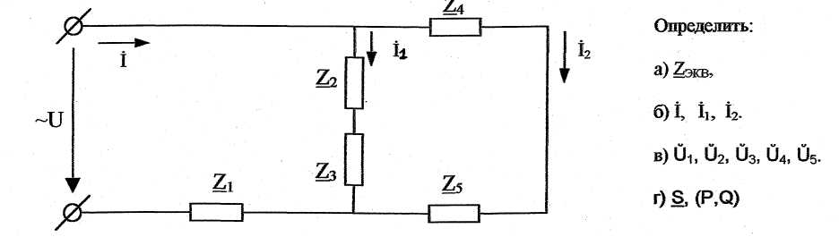

Вариант | R₁  Ом | X₁  Ом | R₂  Ом | X₂ Ом | R₃ Ом | X₃ Ом | R₄  Ом | X₄  Ом | R₅ Ом | X₅  Ом | Дополнит, парам
0 | - | j13 | 20 | j14 | 10 | - | 5 | -j9 | 10 | j16 | U₃=50e^{j30} В
1 | 10 | - | 12 | j8 | - | -j4 | 4 | j4 | - | -j10 | I₂=5e^{-j60}A
2 | - | -j8 | - | -j6 | 15 | J12 | 16 | -j8 | 8 | - | U₁=160e^{j125}В
3 | 6 | j20 | 21 | - | 10 | -j20 | 13 | j12 | 12 | -j20 | I₁=4e^{j70}
4 | 20 | j15 | 11 | j12 | 7 |  | - | -j16 | 14 | j15 | U₂=60e^{-j120} В
5 | 14 | -j17 | - | -j15 | 11 | j24 | 20 | - | 6 | -j14 | I=8e^{j45} A
6 | - | j25 | 18 | j24 | - | -j15 | 14 | j20 | - | -j17 | U=100e^{-j45}B
7 | 18 | - | 30 | -j14 | 18 | - | - | j24 | 15 | j28 | I₂=16e^{j70} A
8 | 7 | j22 | - | -j16 | 24 | - | 11 | j12 | 10 | - | U₅=50e^{j60}В
9 | - | -j11 | 8 | - | 21 | -j8 | 8 | - | 8 | j4 | I₁=5e^{j45}A

Пример расчёта

В цепи переменного тока соединены смешанно несколько участков. Z₁=(5+j5) Ом, Z₂=5 Ом, Z₃=-j6 Ом, Z₄=(3+j6) Ом, I₂=3e^{j3}° A.

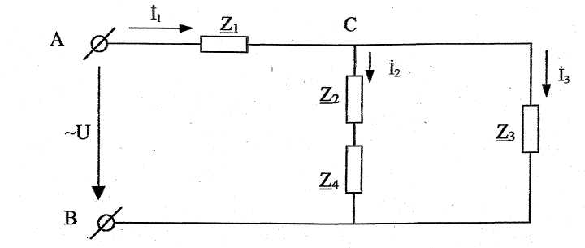

1. Определим ток по первому закону Кирхгофа. Для этого токи параллельных ветвей следует выразить в алгебраической форме
2. Определим эквивалентное сопротивление всей цепи:
3. Определим напряжение цепи:
4. Определим полную мощность цепи в символической форме. Для этого используется сопряженный комплекс тока I₁*=4*e^{-j20}А:
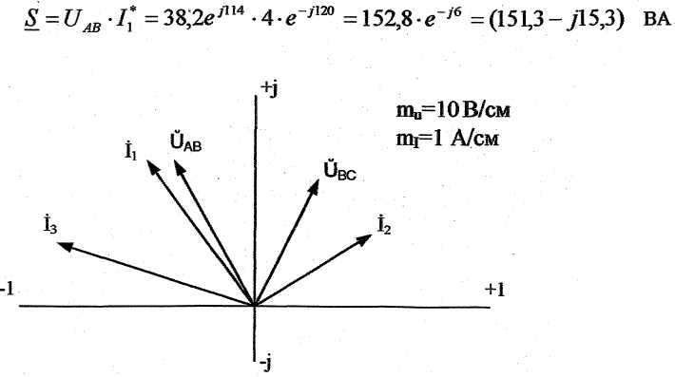

Следовательно, полная мощность цепи S=152,8 ВА; активная мощность Р=151,3 Вт, реактивная мощность Q=-15,3 вар. Строим векторную диаграмму цепи в осях комплексных чисел.

Контрольные вопросы

- Записать законы Ома и Кирхгофа в символическом виде.
- Правило выражения комплексного сопротивления цепи в символическом виде.
- Выражение мощностей электрической цепи в символической форме записи.
Практическое занятие №3

Тема: Расчет магнитной цепи.

Цель: приобрести навыки расчёта магнитных цепей. Уметь проводить аналогию с электрическими цепями, применять основные законы, лежащие в основе расчёта магнитных цепей.

Материально-техническое оснащение: Инструкционные карты, таблица характеристик магнитных материалов, чертежные принадлежности, калькулятор.

Предполагаемый результат:
студент должен знать:
1. Электротехническую терминологию: магнитная индукция, напряжённость магнитного поля, магнитная проницаемость, магнитодвижущая сила (сила намагничивания), магнитный поток, магнитная цепь: обозначения, единицы измерения и формулы расчёта.
2. Основные законы и принципы теоретической электротехники: закон полного тока; непрерывность магнитного потока.
3. Методы расчета и измерения основных параметров магнитных цепей: расчёт неразветвлённых магнитных цепей
студент должен уметь:
Рассчитывать параметры магнитных цепей
Содержание отчета
- Записать тему и цель работы
- Начертить схему магнитной цепи
- Решить прямую задачу согласно данным варианта
- Ответить на контрольные вопросы
- Сделать заключение о проделанной работе

Краткие теоретические сведения
Магнитной цепью называется путь, по которому замыкается магнитный поток.
Магнитная цепь здесь проходит через воздух. Магнитное сопротивление воздуха очень велико, поэтому даже при большой намагничивающей силе магнитный поток мал.
Для увеличения магнитного потока в состав магнитной цепи вводят ферромагнитные материалы (обычно литая или электротехническая сталь), имеющие меньшее магнитное сопротивление.
Устройство, выполненное из ферромагнитных материалов, в котором замыкается магнитный поток, называется магнитопроводом, или сердечником.
Основным законом, используемым при расчетах магнитных цепей, является закон полного тока.
Циркуляция вектора напряженности магнитного поля Н по замкнутому контуру равна алгебраической сумме токов, которые охвачены этим контуром, если контур охватывает w витков катушки, по которым протекает ток I, то I·w =F магнитодвижущая сила.
В практических расчетах выбирают отдельные участки магнитной цепи таким образом, чтобы H1, H2, ... вдоль этих участков можно было считать приблизительно постоянными.
Неразветвленная магнитная цепь подчиняется закону Ома для магнитной цепи.
Магнитным сопротивлением участка магнитной цепи называется отношение магнитного напряжения рассматриваемого участка к магнитному потоку в этом участке.
Прямая задача расчета магнитной цепи заключается в том, что задан магнитный поток Ф и требуется определить магнитодвижущую силу F.
Определим магнитную индукцию в магнитопроводе В = Ф / S
По таблицам найдем значение напряженности магнитного поля H, соответствующее величине В.
Пример решения
Какой ток должен протекать по обмотке с числом витков w, в магнитной цепи, изображенной на рисунке 1 а, чтобы магнитная индукция в воздушном зазоре δ была В_{δ}. Материал магнитопровода сталь Э11.

Дано: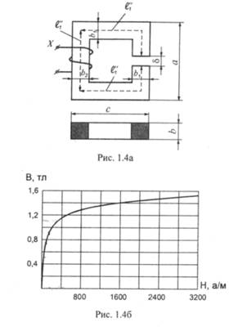
W=950 вит.
B_{δ}=1,4 Тл
δ=1,5 мм
a=220 мм
c= 170 мм
b=60 мм
b₁=b`₁=30 мм
b₂=35 мм
Рисунок 1
Решение:
Магнитную цепь разбиваем на три участка: первый с сечением s₁, длина которого
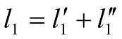; 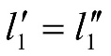
м;
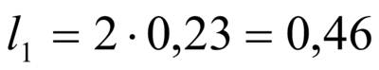м;
s₁=bb₁=60·30=1800 мм²=18 см²;
второй с сечением s₂, длина которого
l₂ = a-b₁=220-30=190 мм= 0,19 м;
s₂=bb₂=60·35=2100 мм²=21 см²;
третий - воздушный зазор δ=1,5 мм=0,15см; s_{δ}=s₁=18 см².
Индукция В₁=B_{δ}=1,4 Тл.
Индукцию на втором участке найдем, разделив поток Ф = B_{δ}·s_{δ} на сечение s₂
B₂=Ф/s₂= B_{δ}·s_{δ} / s₂=1,4·18/21=1,2 Тл.
Напряженности поля на участках l₁ и l₂ определяем согласно таблице 1 (см. приложение 1) по известным значениям магнитной индукции В₁ и В₂
Н₁ = 1580 А/м; H₂=843 А/м.
Напряженность поля в воздушном зазоре
H_{δ}=0,8·10⁶·В_{δ}=0,8·10⁶·1,4=1,12·10⁶ А/м.
Падение магнитного напряжения вдоль всей магнитной цепи
F=ΣH_{k}l_{k}=H₁l₁+H₂l₂+H_{δ}l_{δ}=1580·0,46+843·0,19+1,12·10⁶·15·10⁻⁴=2566,97 А.
Сила тока в обмотке
I= F/w=2566,97/950=2,70A.

Задание. Необходимо рассчитать неразветвлённую магнитную цепь, у которой известны: марка материала, из которого изготовлен сердечник, размеры магнитопровода в мм, число витков обмотки.
Вариант | W,  вит. | B_{δ},  Тл | δ,  мм | а,  мм | с,  мм | b,  мм | b=b₁`. мм | b₂.  мм | Марка магнитного материала
1 | 450 | 0,4 | 0,5 | 100 | 60 | 20 | 10 | 15 | Э11
2 | 500 | 0,45 | 0,6 | 110 | 70 | 20 | 10 | 15 | Э42
3 | 550 | 0,5 | 0,7 | 120 | 80 | 20 | 10 | 15 | литая сталь
4 | 600 | 0,55 | 0,8 | 130 | 90 | 30 | 15 | 20 | чугун
5 | 650 | 0,6 | 0,9 | 140 | 100 | 30 | 15 | 20 | Э11
6 | 700 | 0,65 | 1,0 | 150 | 110 | 30 | 15 | 20 | Э42
7 | 750 | 0,7 | 1,1 | 160 | 120 | 40 | 20 | 25 | литая сталь
8 | 800 | 0,75 | 1,2 | 170 | 130 | 40 | 20 | 25 | чугун
9 | 850 | 0,8 | 1,3 | 180 | 140 | 40 | 20 | 25 | Э11
10 | 900 | 0,85 | 1,4 | 190 | 150 | 50 | 25 | 30 | Э42
11 | 950 | 0,9 | 1,5 | 200 | 160 | 50 | 25 | 30 | литая сталь
12 | 450 | 0,95 | 0,5 | 210 | 170 | 50 | 25 | 30 | чугун
13 | 500 | 1,0 | 0,6 | 220 | 180 | 55 | 30 | 35 | Э11
14 | 550 | 1,1 | 0,7 | 230 | 190 | 55 | 30 | 35 | Э42
15 | 600 | 1,2 | 0,8 | 110 | 60 | 20 | 10 | 15 | литая сталь
16 | 650 | 1,3 | 0,9 | 120 | 70 | 20 | 10 | 15 | чугун
17 | 700 | 1,4 | 1,0 | 130 | 80 | 20 | 10 | 15 | Э11
18 | 750 | 0,25 | 1,1 | 140 | 90 | 30 | 15 | 20 | Э42
19 | 800 | 0,3 | 1,2 | 150 | 100 | 30 | 15 | 20 | литая сталь
20 | 850 | 0,35 | 1,3 | 160 | 110 | 30 | 15 | 20 | чугун
21 | 900 | 0,6 | 1,4 | 170 | 120 | 40 | 20 | 25 | Э11
22 | 950 | 0,65 | 1,5 | 180 | 130 | 40 | 20 | 25 | Э42
23 | 450 | 0,7 | 1,0 | 190 | 140 | 40 | 20 | 25 | литая сталь
24 | 500 | 0,75 | 1,1 | 200 | 150 | 50 | 25 | 30 | чугун
25 | 550 | 0,8 | 1,2 | 210 | 160 | 55 | 25 | 30 | Э11
Варианты заданий
План решения прямой задачи:
1. Нарисовать магнитную цепь; выделить участки с одинаковым сечением;
2. Рассчитать:
- средние силовые линии участков;
- площади сечения участков;
3. Записать формулу магнитного потока, из неё найти магнитную индукцию участка, по таблицам или кривой намагничивания найти напряжённость данного участка магнитной цепи и рассчитать силу тока в обмотке.
Примечание: при переходе из одной среды в другую магнитный поток неизменный.
4. Рассчитать напряжённость воздушного зазора из формулы B_{δ} = μ_{δ}Н_{δ}
5. Записать закон полного тока: F = H₁l₁+H₂l₂+H_{δ}l_{δ}
6. Вычислить ток из формулы: F = I.w

Контрольные вопросы
1. Что называется магнитным полем? Что является его источником?
2. Что называется индукцией магнитного поля? Назовите единицы индукции магнитного поля в СИ.
3. Что называется магнитным потоком? Назовите единицы магнитного потока в СИ.
4. Что называется напряженностью магнитного поля и как она связана с индукцией магнитного поля? В каких единицах она измеряется в СИ?
5. Сформулируйте закон полного тока для магнитного поля в вакууме.

Практическое занятие №4
Тема: Ознакомление с устройством электроизмерительных приборов

Тема: Ознакомление с устройством электроизмерительных приборов

Цель: формирование умений работы с устройством электроизмерительных приборов

ВЫПОЛНЕНИЕ РАБОТЫ:
После выбора ЭИП преподавателем занести технические характеристики прибора в таблицу.1
Таблица.1 – Технические характеристики ЭИП
Наименование прибора
Обозначение прибора
Наименование системы
Обозначение системы
Измеряемая величина
Характер измеряемой величины
Тип прибора
Пределы измерения
Формула цены деления прибора
Цена деления прибора
Класс точности
Группа эксплуатации
Заводской номер
ГОСТ
Год выпуска

Описание приборов занести в таблицу.2
Таблица.2 – Описание ЭИП
Название системы | Электромагнитная | Магнитоэлектрическая | Электродинамическая
Тип стрелки
Тип шкалы
Положение прибора
Устройство, создающее противодействующий момент
Система успокоения
Наличие корректора

Оформить достоинства и недостатки каждой системы в виде таблицы 3
Таблица.3 – Достоинства и недостатки измерительных систем
Название системы | Достоинства | Недостатки | Область применения

КОНТРОЛЬНЫЕ ВОПРОСЫ:
- Какие системы ЭИП вы знаете?
- Какие условные обозначения наносят на шкалы приборов?
- Что такое класс точности?
- Как определить цену деления амперметра, вольтметра, ваттметра?

Лабораторная работа № 3
Тема: Однофазный трансформатор.
Цель работы: Ознакомление с принципом работы, xapaктеристиками и методами исследования однофазных трансформаторов.
В результате изучения темы обучающийся должен знать:
- основы теории электрических машин;
- параметры электрических схем и единицы их измерения;
уметь:
- снимать показания и пользоваться электроизмерительными приборами и приспособлениями;
- собирать электрические схемы;
- читать принципиальные, электрические и монтажные схемы.

Краткие теоретические сведения
Трансформатор – статический электромагнитный аппарат, предназначенный для преобразования переменного тока одного напряжения в переменный ток другого напряжения той же частоты. Трансформатор состоит из стального сердечника, собранного из тонких листов электротехнической стали, так же двух катушек индуктивности с ферромагнитным сердечником, изолированных друг от друга с целью снижения потерь мощности нагистерезис и вихревые токи.
План работы
- Ознакомиться с приборами, аппаратами и оборудованием стенда, используемыми при выполнении работы, и занести в отчёт по лабораторной работе номинальные технические данные исследуемого трансформатора.
- Провести опыт холостого хода. Для этого:
- в соответствии с принципиальной схемой (рисунок 1) собрать электрическую цепь для проведения опыта холостого хода трансформатора по монтажной схеме питание электрической цепи осуществлять от регулируемого источника синусоидального напряжения;
- измерение тока I₀, мощностиР₀в первичной обмотке трансформатора при холостом ходе проводить измерительным комплектом К505, а напряжение на зажимах вторичной обмотки – цифровым вольтметром В7-22А;
- установить напряжение на первичной обмотке трансформатора равным номинальному U_{1ном}и записать показания приборов в таблице 1.
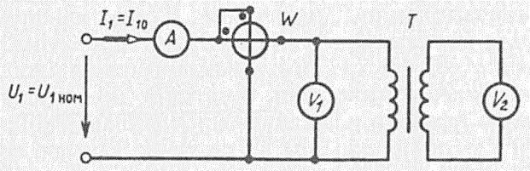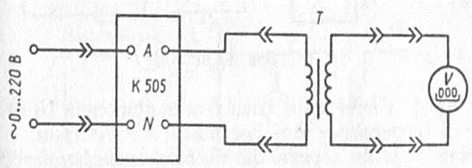
Рисунок 1 – Принципиальная и монтажная схема
- Провести опыт нагрузки трансформатора. Для этого:
- собрать электрическую цепь, принципиальная схема которой для проведения опыта нагрузки исследуемого трансформатора приведена на рисунке 2; сборку электрической цепи производить в соответствии с монтажной схемой, приведенной на рисунке 2;
- в качестве нагрузки к зажимам вторичной обмотки трансформатора подключить резисторы с переменными и постоянными параметрами, суммарное сопротивление
которых рассчитать с учетом того, что ток во вторичной обмотке должен изменяться от
I₂=0,1⋅I_{2ном} до I₂=(1,2-1,25)⋅I_{2ном}; U₁= U_{1ном} =const.
- измерение тока I₁, мощности Р₁ и напряжения U₁ первичной обмотки трансформатора проводить измерительным комплектом К505, а измерение тока I₂и напряжения U₂ вторичной обмотки – цифровыми амперметром и вольтметром;
- установить на первичной обмотке трансформатора номинальное напряжение U_{1ном} и, изменяя сопротивление резисторов во вторичной цепи с переменными параметрами, провести пять-шесть измерений при различных токах нагрузки в указанном диапазоне его изменений. Результаты измерений записать в таблицу 2.

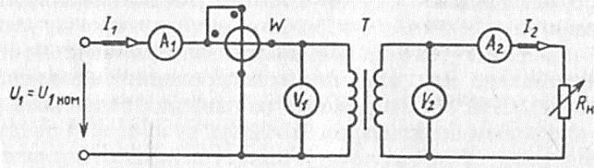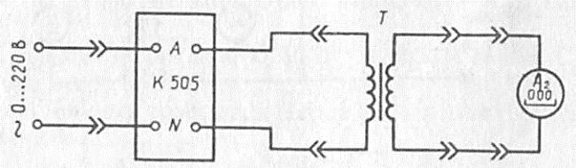

Рисунок 2 – Принципиальная и монтажная схема

- По результатам измерений, проведенных в опыте холостого хода трансформатора (см. п. 2), определить:
- коэффициент трансформации трансформатора
;
- коэффициент мощности трансформатора при холостом ходе
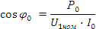
- амплитудные значения магнитного потока и магнитной индукции в сердечнике трансформатора
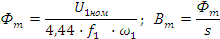
где ω₁ – число витков первичной обмотки трансформатора;
s–площадь поперечного сечения сердечника трансформатора (указаны в паспортных данных);
- параметры намагничивающего контура (пренебрегая падениями напряжений на R₁ и X₁от тока I₀):
- магнитные потери мощности в магнитопроводе трансформатора
Р_{мном}Р_{о}
7. По результатам измерений опыта нагрузки (см. п. 3) при различных токах нагрузки определить:
- коэффициент полезного действия трансформатора при = 1
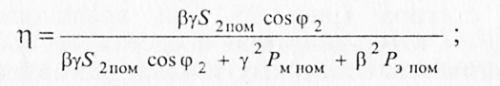
- коэффициент мощности трансформатора
.
Таблица 1 – Результаты измерений
Измерить |  |  |  | вычислить
U₁,В | U₂,В | I₀,А | P₀,Вт | n |  | Ф_{m},Вб | B_{m},Тл | R₀,Ом | X₀,Ом

Таблица 2 – Результаты измерений
 | Измерить |  |  |  |  |  | вычислить
 | U1,В | I₁,А | P₁,Вт | U₂,В | I₂,А | P₂, Вт | β | γ | η

Контрольные вопросы

- Поясните назначение трансформатора.
- Объясните устройство и принцип действия однофазного трансформатора.
- Как и с какой целью проводится опыт холостого хода трансформатора?
- Объясните, почему коэффициент трансформации трансформатора определятся из опыта холостого хода.
- Как и с какой целью проводится опыт короткого замыкания трансформатора?
- Почему при изменении тока во вторичной обмотке трансформатора изменяется ток и в первичной его обмотке?

Практическое занятие №5

Тема: Определение коэффициента мощности.
Цель работы: Научиться измерять коэффициент мощности, исследовать его изменение при отсутствии и наличии ёмкостной компенсации.

В результате изучения темы обучающийся должен знать:
- основные законы электротехники;
- параметры электрических схем и единицы их измерения
уметь:
- снимать показания и пользоваться электроизмерительными приборами и приспособлениями;
- собирать электрические схемы;
- читать принципиальные, электрические и монтажные схемы.

Основные теоретические сведения

Коэффициент мощности cosφ является одним из основных параметров электродвигателей переменного тока, трансформаторов, индукционных печей и т. д. Все они кроме активной мощности P=U·I·cosφ, обладают реактивной мощностью Q_{L}= U·I·sinφ, а следовательно, по ним протекает кроме активного тока еще и индуктивный. Коэффициент мощности электродвигателя зависит от конструктивных особенностей и нагрузки.
Активный ток сопровождается переносом активной энергии, которая преобразуется потребителем в тепловую и механическую. Реактивный ток возникает при передаче реактивной энергии, которая хотя и не превращается потребителем в полезную работу, все же необходима для создания магнитного поля, без которого ни трансформаторы, ни электродвигатели работать не могут. Происходит обмен реактивной энергии между потребителем и генератором. Реактивный ток при этом излишне нагревает провода линии электропередачи, обмотку генератора, трансформатора и другие элементы энергосистемы.
Однако асинхронные двигатели и индукционные печи могут снабжаться индуктивной энергией не только от генераторов электростанции, но и от конденсаторов, установленных в непосредственной близости к потребителям. Конденсаторы включаются параллельно с двигателями и их емкостный ток компенсирует индуктивный ток электродвигателей. По линии электропередачи начинает протекать меньший ток. Коэффициент мощности всей энергосистемы повышается. Это позволяет увеличить активный ток в проводах и тем самым повысить пропускную способность линии электропередачи и полезную работу генератора.
Перечень приборов

Источник энергии переменного тока – 30 В.
Вольтметр – 1 шт. (0 – 30) В
Амперметр – 1 шт. (0 – 2) А
Ваттметр – 1 шт. (0 – 30) Вт
Катушка индуктивности – 1 шт.
Магазин сопротивлений.
Магазин ёмкостей – 1 шт.
План работы

- Определить размещение приборов на столе.
- Собрать электрическую схему цепи (рисунок 1).
- Определить цену деления приборов.
- Установить на магазине емкостей параметры «С», соответствующие режимам:
φ>0; φ=0; φ<0;
- Включить автомат переменного тока и записать показания прибора для каждого режима в таблицу 1, установить при помощи реостата заданное напряжение и удерживать его в течение работы постоянным.
- Расчетные формулы:
; ;
- Сделать вывод.
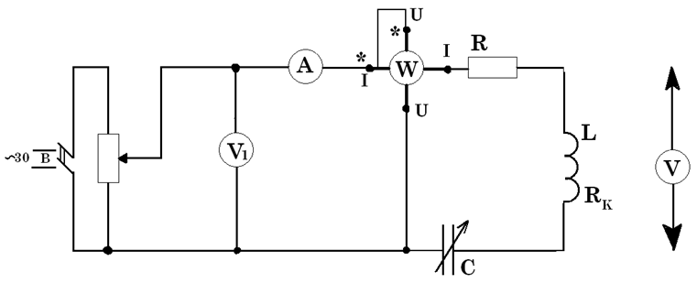

Рисунок 1 – Электрическая схема

Таблица 1 – Результаты измерений
№  п/п | Режим  работы | U | I | P | S | Cosφ | φ | С
№  п/п | Режим  работы | В | А | Вт | ВА | - | Град. | мкФ
1 | φ>0
2 | φ=0
3 | φ<0

Контрольные вопросы

  - Что называется коэффициентом мощности?
  - В чем состоит экономическое значение коэффициента мощности?
  - В чем состоят меры повышения коэффициента мощности?
  - Как коэффициент мощности влияет на эффективность работы электрооборудования?

Практическое занятие № 6

Тема: Исследование рабочих характеристик трехфазного асинхронного двигателя
Цель работы: Ознакомление с устройством, принципом, основными характеристиками и методами испытания трехфазного электродвигателя с короткозамкнутым ротором.

В результате изучения темы обучающийся должен знать:
- основы теории электрических машин
- параметры электрических схем и единицы их измерения;
уметь:
- снимать показания и пользоваться электроизмерительными приборами и приспособлениями;
- собирать электрические схемы;
- читать принципиальные, электрические и монтажные схемы.

Краткие теоретические сведения

Асинхронные электродвигатели предназначены для преобразования электрической энергии переменного тока в механическую энергию. В зависимости от системы переменного тока асинхронные электродвигатели выполняются трех- или однофазными. В технике наиболее распространены асинхронные трехфазные электродвигатели.

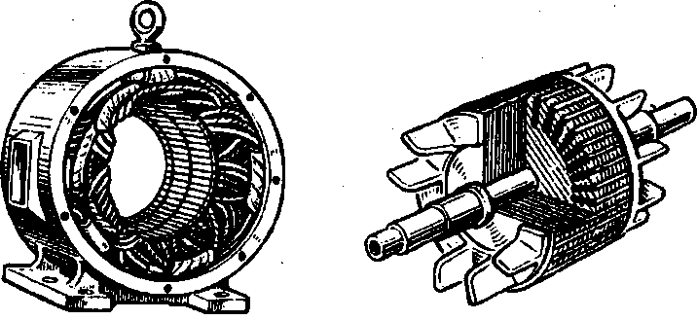

Рисунок 1 – Статор и ротор двигателя

Асинхронный трехфазный электродвигатель состоит из неподвижного статора и вращающегося ротора (рисунок 1). Статор двигателя представляет собой полый цилиндр, собранный из отдельных тонких листов электротехнической стали, изолированных друг от друга с целью уменьшения потерь мощности в магнитопроводе на гистерезис и вихревые токи. В пазах сердечника статора уложена трехфазная обмотка статора, выполненная из изолированного провода и состоящая из трех отдельных обмоток фаз, оси которых сдвинуты в пространстве относительно друг друга на угол 120°. Обмотки фаз соединяются между собой звездой или треугольником, в зависимости от значения подводимого напряжения.
При подаче к трехфазной обмотке статора асинхронного двигателя трехфазного напряжения в каждой его фазе будет создаваться магнитный поток, изменяющийся с частотой питающей сети. При этом потоки отдельных фаз оказываются сдвинутыми относительно друг друга на угол 120° как во времени, так и в пространстве.
Возникаемый при этом результирующий магнитный поток оказывается вращающимся. Частота вращения магнитного поля (синхронная частота вращения) находится в строгой зависимости от частоты f₁ подводимого напряжения и числа пар полюсов р двигателя:
n₁ = 60f₁/р.
Асинхронный электродвигатель характеризуется номинальными данными на которые он рассчитан. Основные технические данные двигателя указываются в соответствующих каталогах, а также в паспортах, выполненных в виде специальных табличек, на корпусах двигателей.
Одним из важнейших показателей, характеризующих работу асинхронного двигателя, является скольжение ротора, под которым понимается отношение:
где n₂ – частота вращения ротора электродвигателя, об/мин;
n₁ – синхронная частота вращения.

План работы

1. Ознакомиться с устройством трехфазного асинхронного электродвигателя с короткозамкнутым ротором и отметить, особенность его конструкции. Записать тип и номинальные данные исследуемого электродвигателя:
Тип электродвигателя 4АМА71АЧУЗ
Номинальное напряжение (U_{1ном}), В 3x220/380
Номинальная мощность (P_{2ном}), кВт 0,55
Номинальный ток (I_{1ном}), А 2,9/1,7
Номинальная частота напряжения питания (f_{1ном}), Гц 50
Номинальная частота вращения ротора (n_{2 ном}), об/мин 1370
Номинальный КПД (η_{ном}), % 70.5
Номинальный коэффициент мощности (cosφ_{1ном}) 0,70
2. Собрать электрическую цепь (рисунок 2 а) для снятия рабочих и механической характеристик исследуемого электродвигателя. Сборку этой цепи проводят соединителями в соответствии с монтажной схемой рисунок 2 б). Измерение линейного напряжения питания, линейного тока (U₁ ,I₁) и потребляемой активной мощности (P₁) электродвигателя проводить измерительными приборами: вольтметром с пределом измерения 250 В, амперметром с пределом измерения 7,5 А и трехфазным ваттметром.

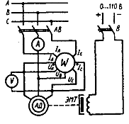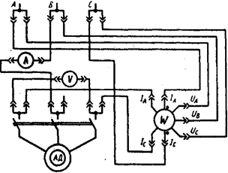
а) б)
Рисунок 2 – Электрические схемы

3. Провести пуск асинхронного электродвигателя нажатием кнопки «Включение».
4. Снять рабочие и механическую характеристики электродвигателя, т.е. I₁(P₂),P₁(P₂),M(P₂), cosφ₁(P₂), η(P₂), s(P₂), n₂(M) при U₁=const.
Для этого:
а) изменять нагрузку на валу асинхронного электродвигателя от режима холостого хода до режима, при котором мощность на валу Р₂= (1,2...1,5)Р_{2ном}. Изменение нагрузки на валу исследуемого электродвигателя проводится изменением тока в цепи обмотки электромагнитного тормоза, соединенного с валом асинхронного электродвигателя, ручкой регулятора «Момент нагрузки» на панели «Нагрузочные устройства» стенда;
б) в указанном диапазоне изменения нагрузки провести шесть-семь измерений, записать показания измерительных приборов в таблице 1. Одно из измерений должно соответствовать номинальному режиму работы
в) после окончания опыта нагрузки отключить электродвигатель от сети, нажав кнопку «Откл» на нагрузочной панели стенда.
5. Обработка результатов измерений:
По измеренным значениям п. 5 вычислить (см. таблицу 1):
а) мощность на валу асинхронного электродвигателя, кВт
Р₂ = M·n₂/9550,
где М – электромагнитный момент, Н·м (1кГ·м=9,81 Н·м);
n₂ – частота вращения, об/мин;
б) скольжение ротора асинхронного электродвигателя
s = (n₁-n₂)/n₁,
где n₁ – частота вращения магнитного поля статора, об/мин;
в) коэффициент мощности электродвигателя
cosφ₁=P₁/·U₁I₁,
где Р₁ – активная мощность, потребляемая электродвигателем, Вт;
г) КПД электродвигателя
η=P₂/P₁.
- По измеренным и вычисленным значениям в единой системе координат построить рабочие характеристики, а в другой координатной системе – механическую характеристику асинхронного электродвигателя.

Таблица 1 – Результаты измерений
№ п/п | измерить |  |  |  |  | вычислить
№ п/п | U₁,В | I₁,А | P₁,кВт | M,Н·м | N₂,об/мин | P₂,кВт | s | cosφ₁ | η
1
2
3
4

Контрольные вопросы

- Объясните устройство и принцип действия трехфазного асинхронного электродвигателя с короткозамкнутым ротором.
- Как изменить направление вращения трехфазного асинхронного электродвигателя?
- Как изменяется значение тока холостого хода асинхронного электродвигателя с изменением величины воздушного зазора?
- Почему с возрастанием нагрузки на валу асинхронного электродвигателя энергетические показатели его вначале возрастают, а затем снижаются?
- Как изменяется максимальный (критический) момент асинхронного электродвигателя с изменением питающего напряжения?

Основные источники:
- Прошин В.М. Электротехника. – М.: Academia, 2016. 288 с.
- Прошин В.М. Рабочая тетрадь для лабораторных и практических работ по электротехнике. – М.: Академия, 2016. 192 с.
- Электротехника: учебник для нач.проф.образования /П.А. Бутырин, О.В.Толчеев, Ф.Н.Шакирзянов ; под ред.П.А.Бутырина – 4изд.,стер.-М.: Издательский центр «Академия»,2017.-272с.
- Ярочкина Г.В., Володарская А.А. Рабочая тетрадь по электротехнике для НПО. – М.: Академия, 2018. 480 с.
- Ярочкина Г.В. Контрольные материалы по электротехнике– М.: Академия, 2020. 112 с.
Дополнительные источники:
1. Бечева М.К.Златенов И.Д.и др. Электротехника и электроника.– М.: Высш. шк., 1991 224с.
2. Методические указания к практическим и лабораторным работам. – М.: ОИЦ «Академия», 2016.
3. Прошин В.М. Лабораторно- практические работы по электротехнике. – М.: ОИЦ «Академия», 2016.

